**LAB3_pre_1**

**Consider a 4-bit synchronous binary up counter (q3q2q1q0).**

**1.1 Draw the logic diagram**

**1.2 Construct Verilog RTL representation for the logics with verification.**

specification:

output:

q[3:0]

input:

clk // clock

rst_n // active low reset

block-diagram/FSM:

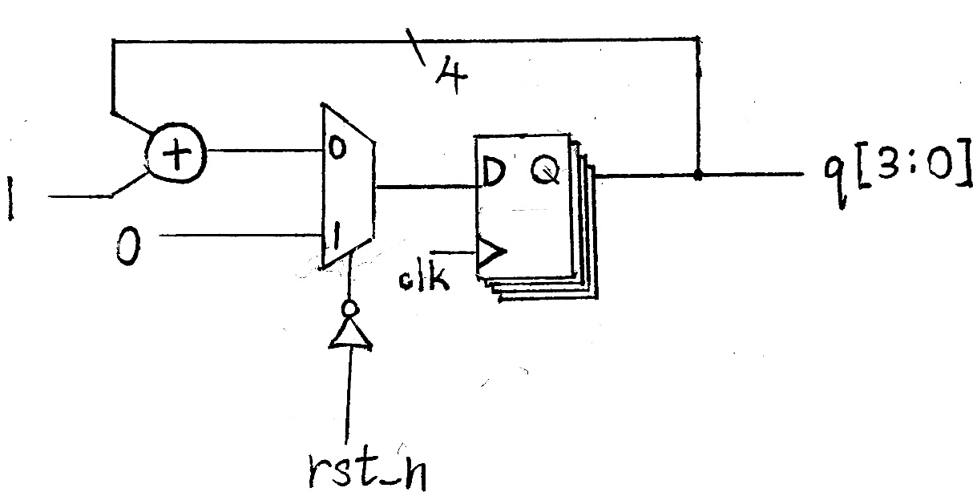

RTL representation:

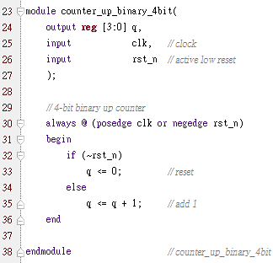

verification:

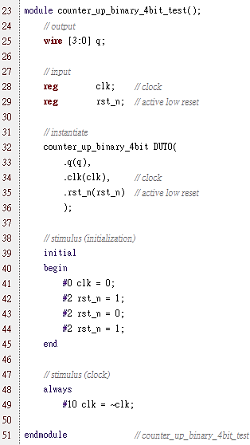

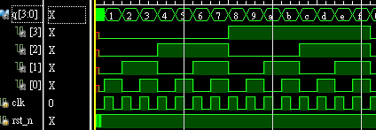

discussion:

這個prelab要做的是一個4-bit的二進位上數計數器，設計思路如下：用四個FF儲存當下數到多少，並將輸出Q連接到一個加法器。加一之後連到FF的D前面，等過一個時脈clk再存入FF更新數值。另，加法器與FF之間連接一個MUX，用來reset。

**LAB3_pre_2**

**Cascade eight DFFs together as a shift register. Connect the output of the last DFF to the input of the first DFF as a ringer counter. Let the initial value of DFF output after reset be 01010101. Construct the Verilog RTL representation for the logics with verification.**

specification:

output:

q[7:0]

input:

clk // clock

rst_n // active low reset

block-diagram/FSM:

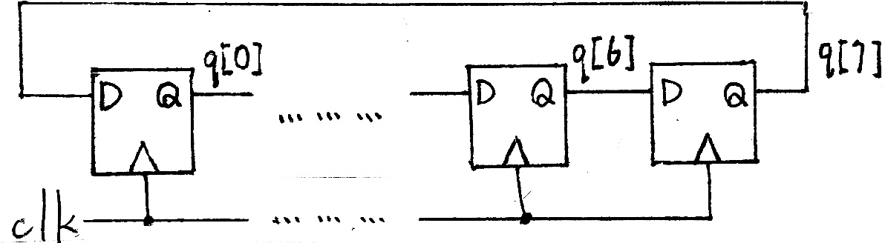

RTL representation:

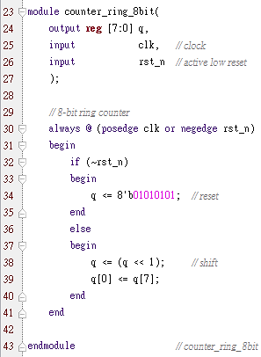

verification:

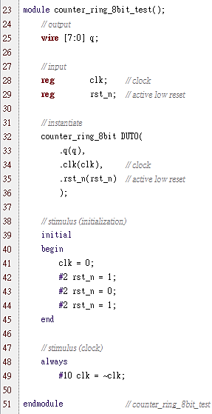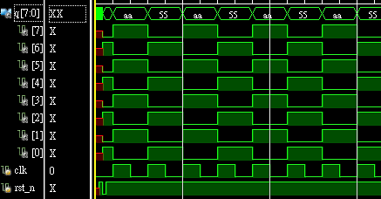

discussion:

這個prelab要做的是8-bit的環形計數器，設計思路如下：拿八個FF來儲存要shift的內容，將這八個FF頭尾相連（上一個FF的Q連接到下一個FF的D)，最後一個FF的Q則拉回第一個FF的D前面。如此一來，每一個時脈clk都會使這八個FF儲存的內容環繞移動一個單位。

**LAB3_1**

**Frequency Divider: Construct a 27-bit synchronous binary counter. Use the MSB of the counter, we can get a frequency divider which provides a 1/227 frequency output (fout) of the original clock (fcrystal, 100MHz). Construct a frequency divider of this kind.**

**1.1 Write the specification of the frequency divider.**

**1.2 Draw the block diagram of the frequency divider.**

**1.3 Implement the frequency divider with the following parameters.**

|  |  |  |
| --- | --- | --- |
| **I/O** | **fcrystal** | **fout** |
| **Site** | **W5** | **U16** |

specification:

output:

fout // around 1Hz but slightly slower

input:

fcrystal // 100M Hz global clock

rst_n // active low reset

block-diagram/FSM:

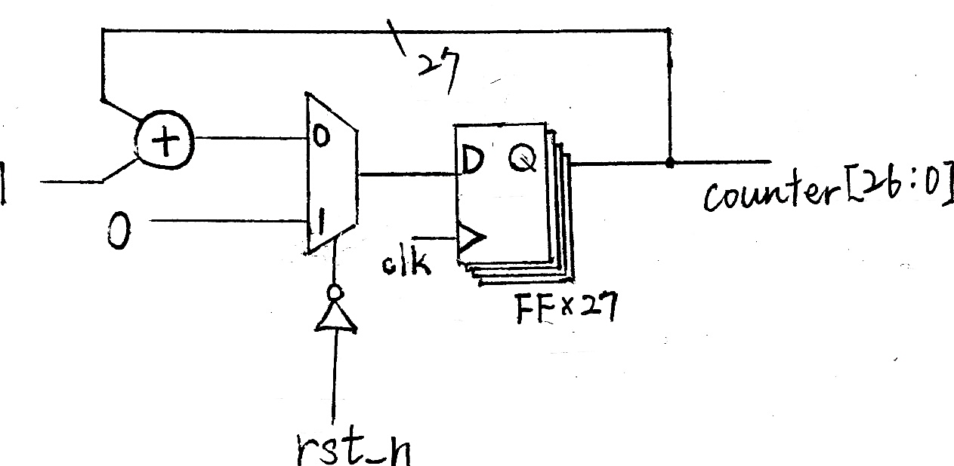

Verilog code:

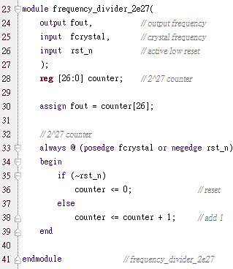

implement:



discussion:

這個LAB要做的是一個除頻器，要將FPGA的十萬赫茲時脈的頻率除以二的二十七次方。設計思路如下：因為二進位計數器天生就是除頻器，所以直接參考prelab1的做法，將上數計數器中FF的數量增加到27個，再把最高位的bit當作輸出即可。

**LAB3_2**

**Frequency Divider: Use a count-for-50M counter and some glue logics to construct a 1 Hz clock frequency. Construct a frequency divider of this kind.**

**2.1 Write the specification of the frequency divider.**

**2.2 Draw the block diagram of the frequency divider.**

**2.3 Implement the frequency divider with the following parameters.**

|  |  |  |
| --- | --- | --- |
| **I/O** | **fcrystal** | **fout** |
| **Site** | **W5** | **U16** |

specification:

output:

fout // 1Hz 50% duty

input:

fcrystal // 100M Hz clock

rst_n // active low reset

block-diagram/FSM:

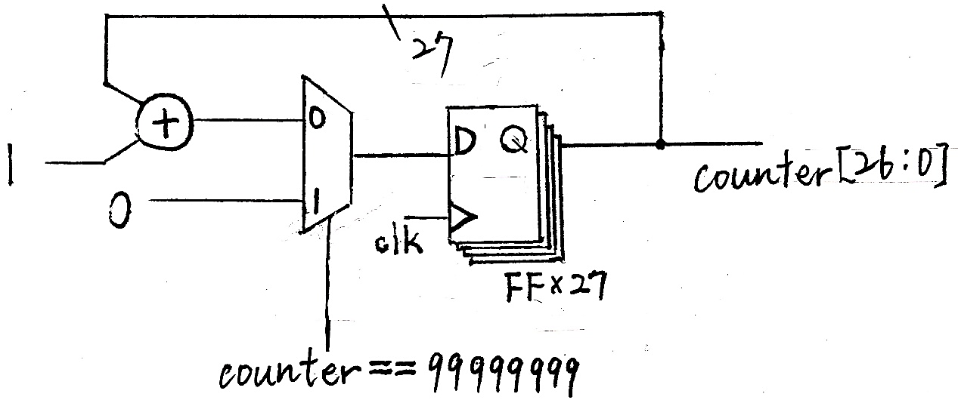

Verilog code:

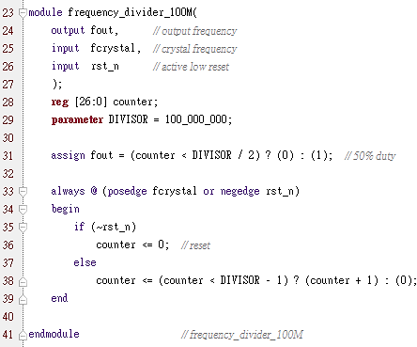

implement:



discussion:

這題跟上一題一樣要做除頻器，但這次要將FPGA的十萬赫茲時脈處理成剛剛好一赫茲。我沿用上一題的概念，並稍加修改：由於二的二十七次方比十萬稍大，所以這題須要另外多拿一個比較器來用。如果那27個FF的數值數到十萬減一，就讓MUX輸出零，使FF的數值在下一個時脈歸零。然而，這麼做雖然成功地製造出了一赫茲的輸出，但卻不是完美的一半一半（50% duty）。所以，我最後再多拿一個比較器來用，如果那27個FF的數值小於十萬的一半，就輸出零，如果大於則輸出一，如在Verilog code的line 31處所示。

**LAB3_3**

**Implement pre-lab1 with clock frequency of 1 Hz. Use the following I/O to demonstrate the counter results.**

|  |  |  |  |  |  |
| --- | --- | --- | --- | --- | --- |
| **I/O** | **fcrystal** | **q3** | **q2** | **q1** | **q0** |
| **Site** | **W5** | **V19** | **U19** | **E19** | **U16** |

specification:

output:

q[3:0] // prelab1 output

input:

fcrystal // 100M Hz global clock

rst_n // active low reset

block-diagram/FSM:

**]**

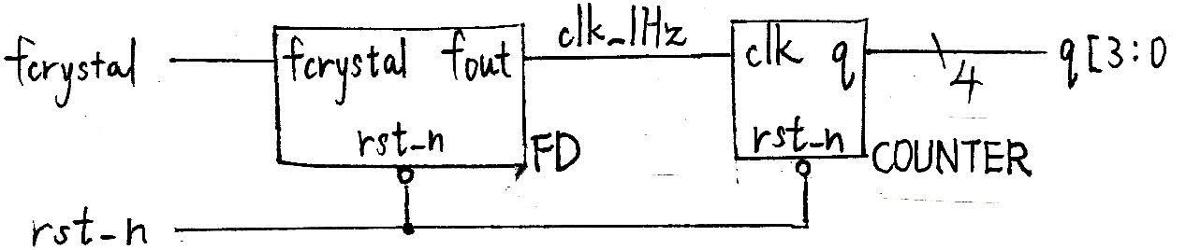

TOP:

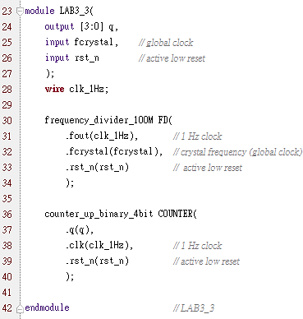

implement:

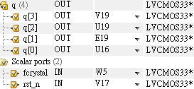

discussion:

我在上一題寫的除頻器性質不夠好，所以不能直接拿我上一題的除頻器作為prelab1的時脈。將上一題的除頻器部分修改重寫後的code如下圖：

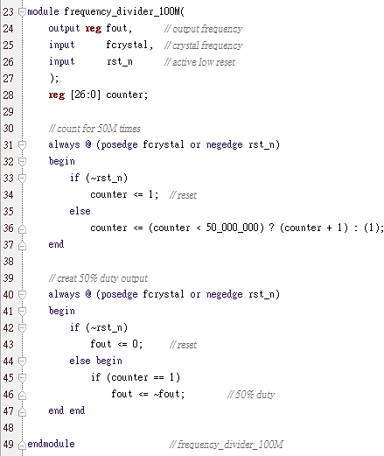

我認為上一題的除頻器的問題在於把輸出變成50% duty的方法不妥。這一題我改變方法，直接拿一個TFF（line 39~47），將FF的最高位與T相接。並修改比較器的code（line 36），讓FF的數值數到十萬的一半時就重設成一。透過這樣的方式所產生的1Hz時脈，與上一題一樣都是完美的50% duty，而且可以直接連接到prelab1當作四位元計數器的時脈。

**LAB3_4**

**Implement pre-lab2 with clock frequency of 1 Hz. The I/O pins can be assigned by yourself.**

specification:

output:

q[7:0] // output from prelab2

input:

fcrystal // 100M Hz global clock

rst_n // active low reset

block-diagram/FSM:

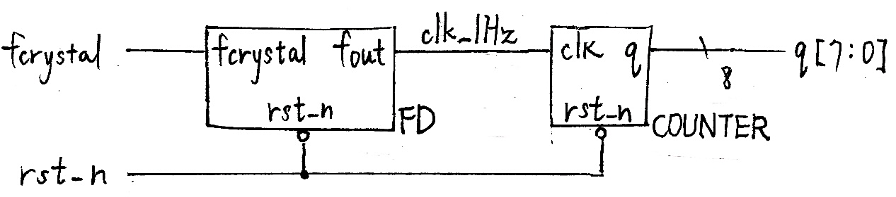

TOP:

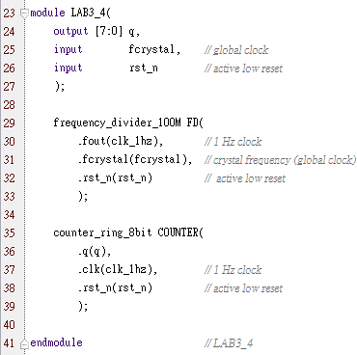

implement:

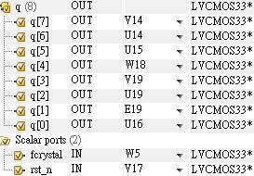

discussion:

這一題跟上一題差不多，只差在這題是把一赫茲的時脈連接到prelab2的環形計數器。但由於題目訂定環形計數器的八個bits儲存的內容是01010101，所以實作之後無法從FPGA板的LED上看出儲存的bits在繞圈（環狀移動），只感覺它們在交替明滅。必須如下一題一般，設置不重複的bits才能看出循環效果。

**LAB3_5**

**Use the idea from pre-lab2. We can do something on the seven-segment display. Assume we have the pattern of E, H, N, T, U for seven-segment display as shown below. Try to implement the scrolling pre-stored pattern NTHUEE with the four seven-segment displays.**

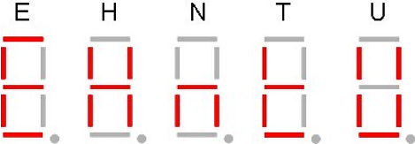

specification:

output:

digit_active[3:0] // common anode activation

ssd[7:0] // 7 segment display

input:

fcrystal, // 100M Hz global clock

rst_n // active low reset

block-diagram/FSM:

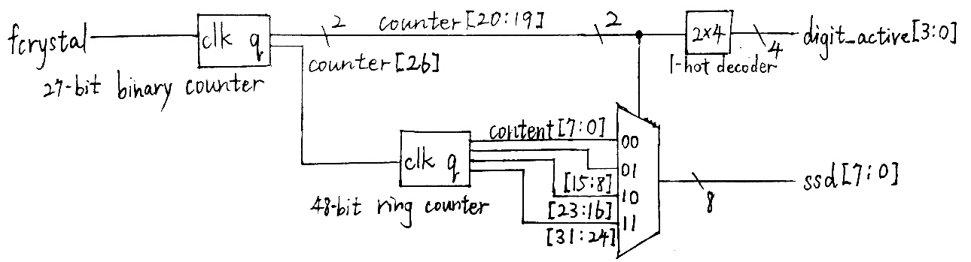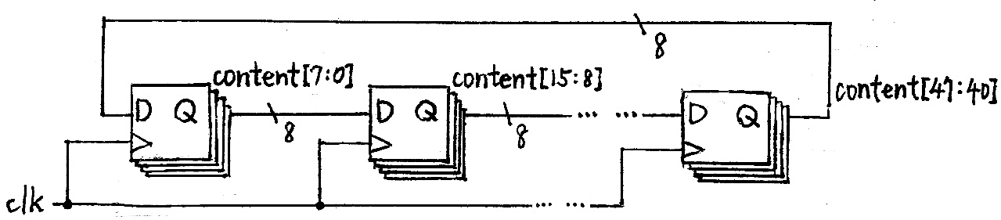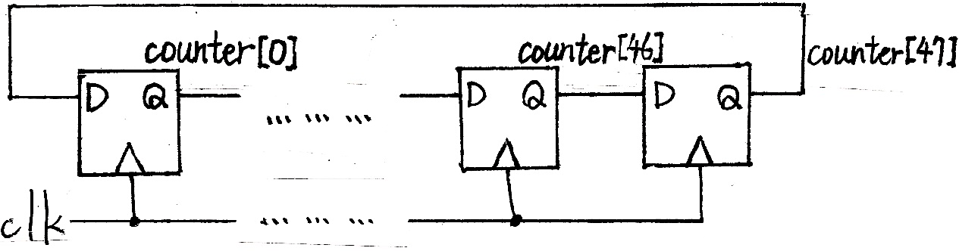

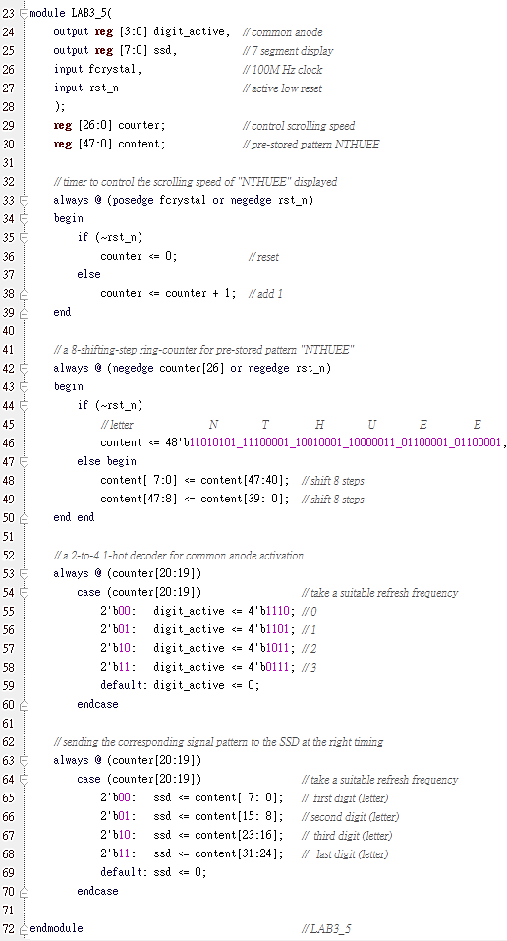

implement:

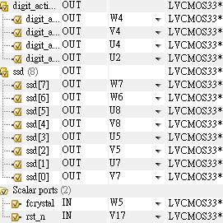

discussion:  
這題要做的是一個能顯示「NTHUEE」的七段顯示器。然而，FPGA上的七段顯示器只有四個，塞不下六個英文字母，因此需要用計時捲動的方式輪流顯示。本題的設計思路如下：沿用第一題的二十七位二進位上數計數器，取第十九與二十位的頻率轉成1-hot並接到七段顯示器的common anode。利用人眼的視覺暫留使七段顯示器看起來同時顯示四個不同的字母。另拿一個四十八位元的環形計數器，用二進位計數器的第二十六位來當作時脈，一次位移八個位元。如此一來，該環形計數器就能將預先儲存好的字母樣式定時捲動，再透過MUX連接到七段顯示器上。